APUNTES LECTURA SEGURIDAD SEMANA 14
La seguridad se refiere a la protección de los datos contra su revelación, su alteración o su destrucción no autorizadas, mientras que la integridad se refiere a la precisión o validez de esos datos.
■ Seguridad significa proteger los datos ante usuarios no autorizados.
■ Integridad significa protegerlos de usuarios autorizados.
la seguridad significa garantizar que los usuarios tengan permiso de hacer las cosas que están tratando de hacer y la integridad involucra asegurar que las cosas que están tratando de hacer sean correctas.
Consideraciones generales Existen muchos aspectos sobre el problema de la seguridad, entre ellos se encuentran los siguientes:
- Aspectos legales, sociales y éticos
- Controles físicos (por ejemplo, ¿el lugar en donde se encuentra la computadora o terminal está bajo llave o con alguna otra protección?);
- Cuestiones de política ¿cómo decide la empresa propietaria del sistema a quién y a qué se le permite tener acceso?
- Problemas operacionales (por ejemplo, si se utiliza un esquema de contraseñas, ¿cómo se les mantiene en secreto? ¿con cuánta frecuencia son cambiadas?);
- Controles de hardware
Actualmente los DBMSs modernos soportan generalmente uno o ambos enfoques con respecto a la seguridad de los datos. Estos enfoques son conocidos como control discrecional y control obligatorio,
- En el caso del control discrecional, un usuario específico tendrá generalmente diferentes derechos de acceso (también conocidos como privilegios) sobre diferentes objetos, en este el usuario tiene muy pocas limitaciones inherentes
- Por el contrario, en el caso del control obligatorio, cada objeto de datos está etiquetado con un nivel de clasificación determinado y a cada usuario se le da un nivel de acreditación. Un objeto de datos específico sólo puede ser accedido por los usuarios que tengan el nivel de acreditación adecuado.
explicamos los esquemas discrecionales y en la sección 16.3 los obligatorios. Independientemente de que estemos tratando con un esquema discrecional o con uno obli gatorio, todas las decisiones sobre a qué usuarios se les permite realizar qué operaciones sobre qué objetos, son decisiones políticas y no técnicas.

- Los resultados de esas decisiones políticas (a) deben ser del conocimiento del sistema (esto se logra por medio de instrucciones en un lenguaje de definición adecuado) y (b) deben ser recordadas por el sistema (esto se logra guardándolas en el catálogo)

- Debe existir algún medio para revisar una cierta petición de acceso contra las restricciones de seguridad aplicables que están en el catálogo. (En general, "petición de acceso" significa la combinación de la operación solicitada más el objeto solicitado más el usuario que lo solicita.) Esa revisión es realizada por el subsistema de seguridad del DBMS, al que también se conoce como subsistema de autorización.

- Para decidir qué restricciones de seguridad son aplicables a una cierta petición de acceso, el sistema debe ser capaz de reconocer el origen de esa petición; es decir, debe ser capaz de reconocer al usuario solicitante. Por esta razón, cuando los usuarios se registran en el sistema se les pide generalmente que proporcionen no solamente su ID de usuario (para que digan quiénes son), sino también una contraseña (para probar que son quienes dicen ser). Se supone que la contraseña es conocida únicamente por el sistema y por los usuarios legíti mos del ID al que se refiere.

Dicho sea de paso —con relación a este último punto— tenga presente que cualquier cantidad de usuarios distintos pueden compartir el mismo ID. De esta forma, el sistema puede soportar grupos de usuarios y por lo tanto, permitir (digamos) que todos los usuarios del departamento de contabilidad compartan los mismos privilegios sobre los mismos objetos.

16.2 CONTROL DE ACCESO DISCRECIONAL
sin embargo, por razones bastante obvias, es más fácil decir lo que está permitido en vez de lo que no lo está; por lo tanto, los lenguajes por lo general sopor tan la definición no de las restricciones de seguridad como tales, sino de las autoridades, las cuales son en efecto lo opuesto a las restricciones de seguridad (si algo está autorizado, no está restringido).
Las autoridades tiene cuatro componentes:
1. nombre, nombre de la autoridad
2. privilegios, lo que se puede hacer
3. varrel, lo que se aplica a la autoridad
4. usuarios, Ids usuarios que que se les otorgara los privilegios
Una autoridad independiente de valor en bases de datos se refiere a la capacidad de una entidad para ser identificada de forma única por sus propios atributos, lo que garantiza la independencia lógica y física de la base de datos
Autoridad independiente de valor es la que puede ver un subconjunto vertical de la varrel base
Autoridad dependiente de valor es la que puede ver un subconjunto horizontal de la varrel base
Éste es un ejemplo de lo que en ocasiones se conoce como autoridad dependiente del contexto, ya que una determinada petición de acceso será permitida o no dependiendo del con texto (que en este caso es la combinación de día de la semana y hora del día en el que es emitido).
Modificación de la petición
En esencia, cualquier petición QUEL se modifica automáticamente antes de su ejecución de tal forma que es imposible que viole alguna restricción de seguridad especificada.
Registros de auditoría
En esencia, un registro de auditoría es un archivo o base de datos especial en el que el sistema lleva automáticamente la cuenta de todas las operaciones realizadas por los usuarios sobre los datos normales.
Un registro de auditoría típico podría contener la siguiente información:
Petición (texto de origen)
Terminal desde la que se llamó a la operación
Usuario que llamó a la operación
Fecha y hora de la operación
16.3 CONTROL DE ACCESO OBLIGATORIO
1. El usuario ¡ puede recuperar el objeto 7 sólo si el nivel de acreditación de i es mayor o igual al nivel de clasificación de j (la "propiedad de seguridad simple");
2. El usuario i puede actualizar el objeto./ sólo si el nivel de acreditación de í es igual al nivel de clasificación dej (la "propiedad de estrella")
e. El Libro naranja define un conjunto de re querimientos de seguridad para cualquier "base de computación confiable" (TCB), mientras que el Libro lavanda define específicamente una "interpretación" de los requerimientos TCB para los sistemas de base de datos.
En primer lugar, los documentos definen cuatro clases de seguridad (D, C, B y A); en términos generales, la clase D es la menos segura, la clase C es más segura que la clase D y así sucesivamente.
Decimos que la clase D proporciona protección mínima, la clase C protección discrecional, la clase B protección obligatoria y la clase A protección verificada.

Protección discrecional: La clase C está dividida en dos subclases, Cl y C2 (donde Cl es menos segura que C2).
Cada una de ellas soporta controles discrecionales, lo que significa que el acceso está sujeto a la discreción del propietario de los datos (como vimos anterior mente en la sección 16.2). Además:
1. La clase Cl distingue entre propiedad y acceso; es decir, soporta el concepto de datos compartidos, permitiendo al mismo tiempo que los usuarios también tengan datos priva dos propios.
La clase C2 requiere —adicionalmente— de soportes de contabilización por medio de procedimientos de registro, auditoría y aislamiento de recursos
Protección obligatoria
Bl, B2 y B3 (en donde Bl es la menos segura y B3, la más) de la siguiente manera:
La clase Bl requiere "protección de seguridad etiquetada" (es decir, requiere que cada objeto de datos esté etiquetado con su nivel de clasificación
La clase B2 requiere además una instrucción formal de lo mismo. También requiere que los canales cubiertos sean identificados y eliminados.
La clase B3 requiere específicamente el soporte de auditoria y recuperación, así como la designación de un administrador de seguridad.

Seguridad de múltiples niveles
la varrel de proveedores es un ejemplo de una varrel de múltiples nive les. El hecho de que el "mismo" dato aparezca diferente ante diferentes usuarios es llamado polinstanciación.
BASES DE DATOS ESTADÍSTICAS
es aquella que permite consultas que proporcionen información general
un fisgón podría (re)construir esta información procesando resúmenes suficientes. A esto se le llama deducción de información confidencial por inferencia".
rastreador general
n rastreador general es una expresión lógica que puede ser usada para encontrar la respuesta de cualquier consulta inadmisible;
(Por el contrario, un rastreador individual funciona so lamente para consultas que involucren alguna expresión inadmisible específica.

16.5 CIFRADO DE DATOS
La medida más efectiva en contra de tal amenaza es el cifrado de datos (o encriptación, como tam bién conoce); es decir, el guardado y la transmisión de datos sensibles en forma cifrada.
A los datos originales (sin cifrado) se les llama texto plano
El texto plano es cifrado sometiéndolo a un algoritmo de cifrado —cuyas entradas son el texto plano y la clave de cifrado— y a la salida de este algoritmo —la forma cifrada del texto plano— se le llama texto cifrado
Los detalles del algoritmo de cifrado son públicos —o al menos no están ocultos especialmente— pero la clave de cifrado se mantiene en secreto
El texto cifrado, que debe ser ininteligible para cualquiera que no posea la clave de cifrado, es lo que se guarda en la base de datos o se transmite por la línea de comunicación.
El estándar de cifrado de datos
Sustitución: se usa una clave de cifrado para determinar (para cada carácter del texto plano) un carácter de texto cifrado que va a susti tuir a ese carácter
La permutación, donde los caracteres del texto plano son simplemente reorganizados en una secuencia diferente.
Ninguno de estos enfoques es particu larmente seguro en sí mismo, pero los algoritmos que combinan a los dos pueden proporcionar
Uno de estos algoritmos es el estándar de cifrado de
Para usar el DES, el texto plano es dividido en bloques de 64 bits y cada bloque es cifrado usando una clave de 64 bits
Un bloque es cifrado aplicándole una per mutación inicial, sometiéndolo posteriormente a una secuencia de 16 pasos complejos de susti tución y aplicando finalmente otra permutación —la inversa de la permutación inicial— al resultado del último de estos pasos
El DES tiene la propiedad de que el algoritmo de descifrado es idéntico al algoritmo de cifrado, con la excepción de que las Ki se aplican en orden inverso.
Cifrado de clave pública
. Pero la clave de descifrado correspondien te se mantiene en secreto (los esquemas de clave pública involucran dos claves, una para el ci frado y otra para el descifrado)
Puesto que e y d son inversos entre sí, los esquemas de cifrado de clave pública también permiten que los mensajes cifrados sean "firmados" en forma tal que el receptor pueda estar seguro de que el mensaje se originó en la persona que dice haberlo hecho (es decir, las "fir mas" no se pueden falsificar)

6.6 PROPIEDADES DE SQL
mecanismo de vistas: puede ser usado para ocultar datos sensibles ante usuarios no autorizados
el subsistema de autorización: el cual permite a los usuarios con privilegios específicos otorgar en forma selectiva y dinámica esos privilegios a otros usuarios y poste riormente —de ser necesario— revocar esos privilegios
GRANT y REVOKE
El mecanismo de vistas permite dividir conceptualmente a la base de datos en partes de diver sas formas para que la información delicada pueda ocultarse de usuarios no autorizados. Sin em bargo, no permite especificar las operaciones que los usuarios autorizados pueden ejecutar sobre esas partes. Esa tarea (como ya hemos visto en los ejemplos anteriores) es realizada por la instrucción GRANT, la cual trataremos ahora con más detalle.
GRANT ON TO [ WITH GRANT OPTION]
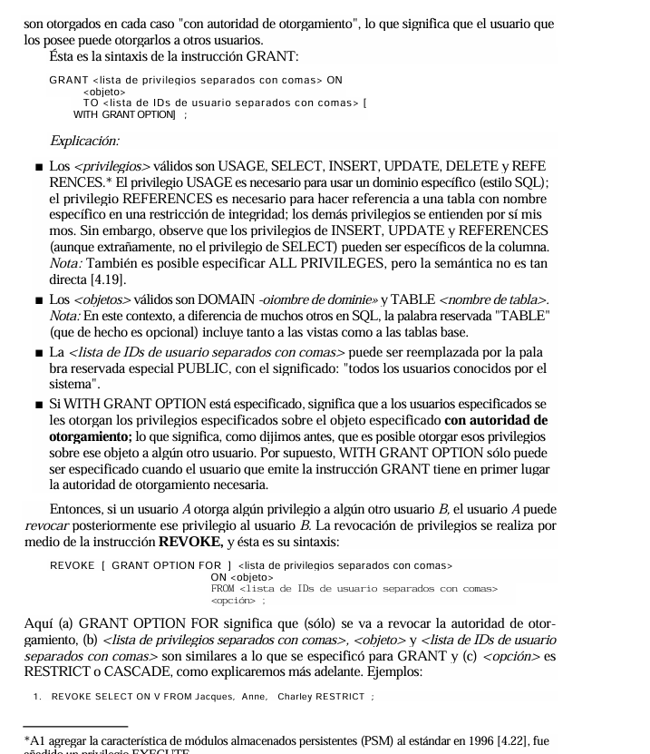
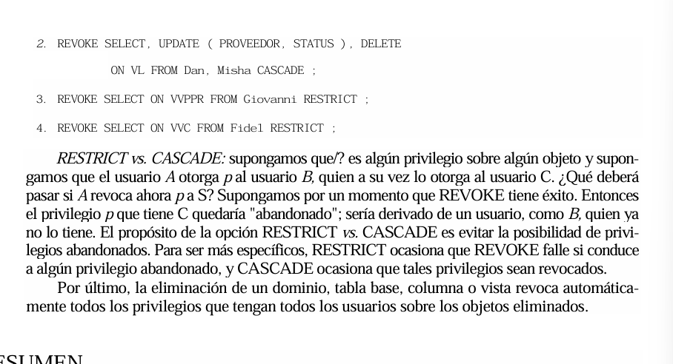7